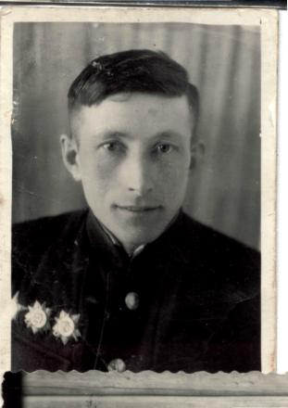
Приложение № 13

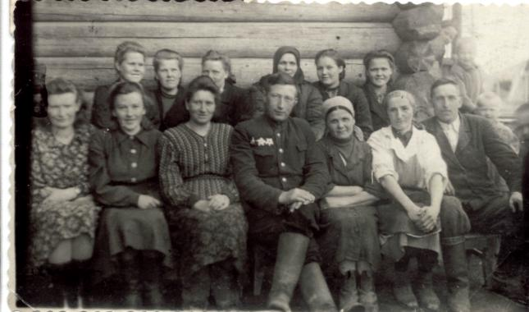
Коллектив Репинского детского дома (1949-50гг.)

Ситников Алексей Назарович –директор детского дома.

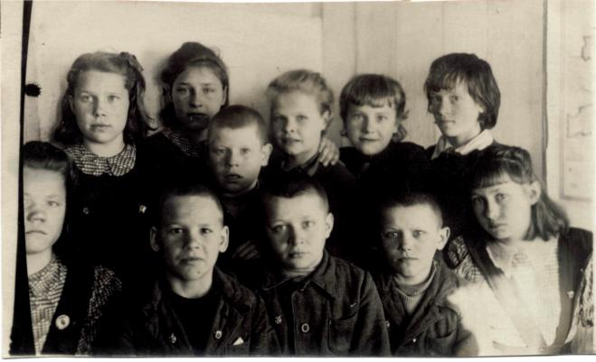
Ученики, награжденные значками БГТО.

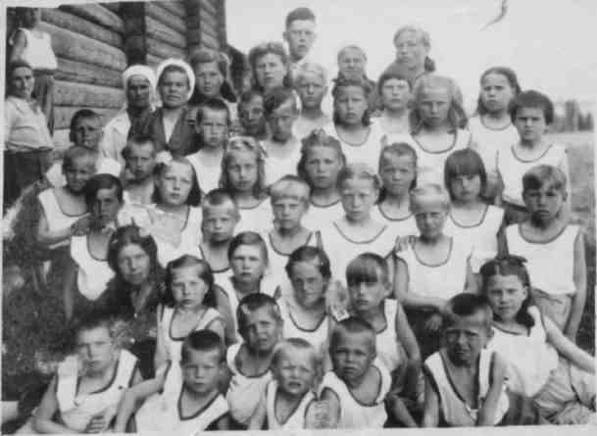
Воспитанники детского дома
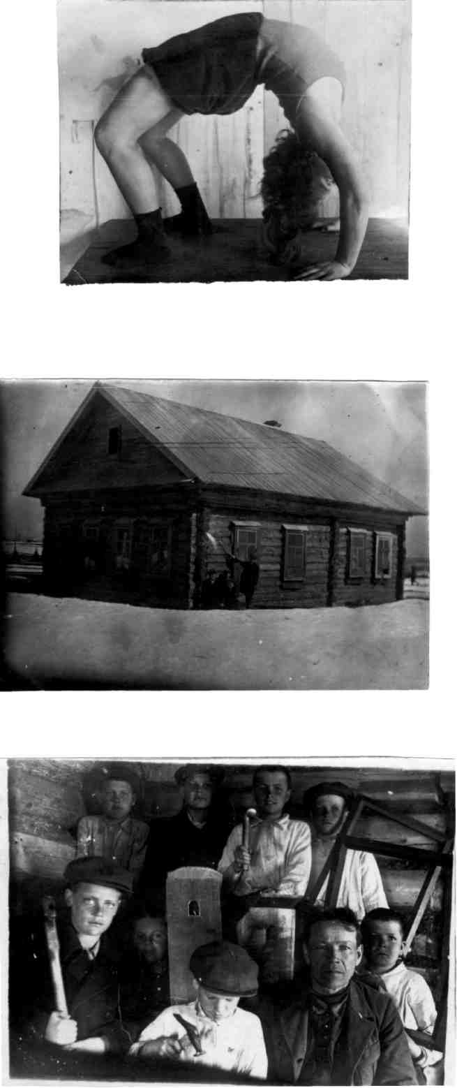

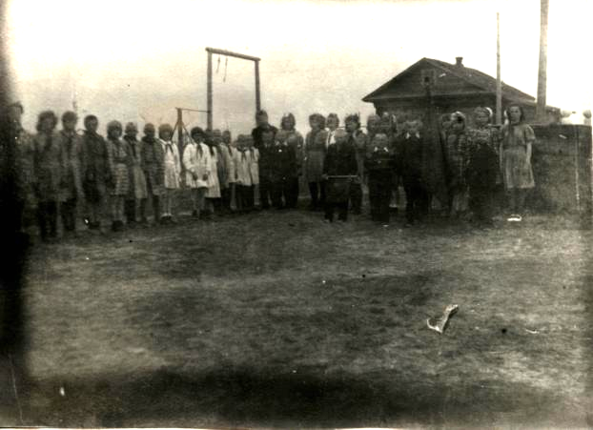

Воспитанники детского дома на линейке (1950 гг.)

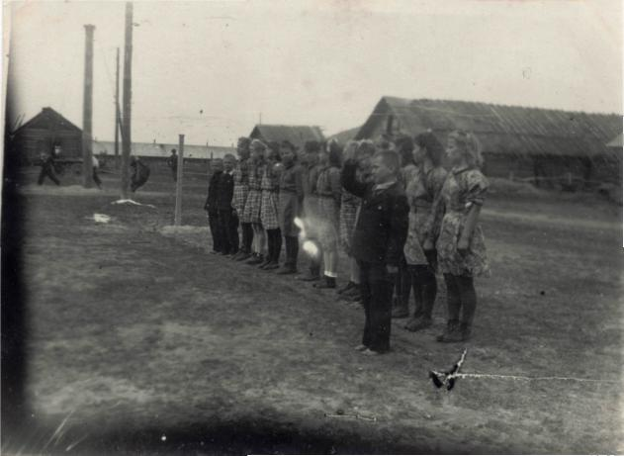
Ситникова Клавдия Герасимовна с группой старших девочек.
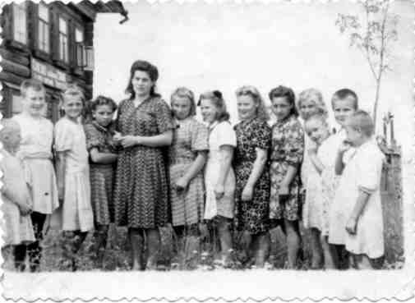
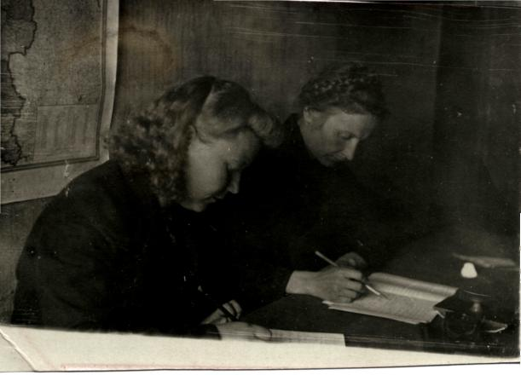

Воспитатель Пономарева Валентина Карповна и Смердова Ирина Кузьминична.
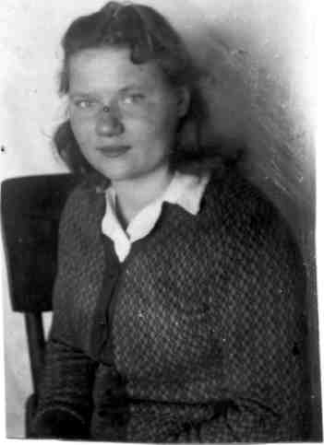

Воспитатель Ушакова Тамара

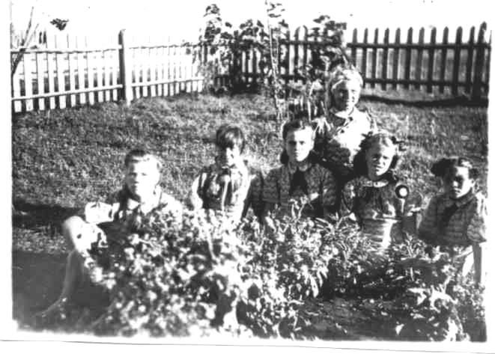
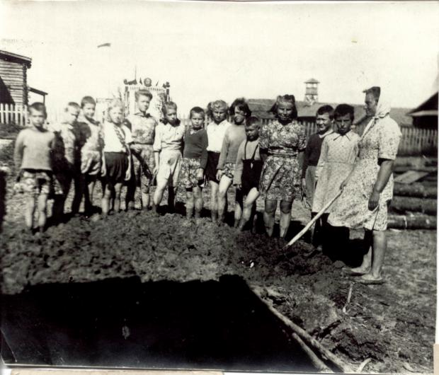

Приложение № 12 .
Список детей Репинского детского дома № 121.
- Ветошкина Александра Петровна.
- Корепанова Валентина Федоровна.
- Плешакова Ираида Алексеевна.
- Плюснина Раиса Кузьмовна.
- Мартьянова Ираида Ионовна.
- Васильева Фаина.
- Васильев Владимир.
- Царегородцев М.И.
- Мартьянов Николай.
- Махнев И.Г.
- Пихур Николай Викторович.
- Курков Василий Иванович.
- Тебеньков Владимир Трофимович.
- Левин Николай Александрович.
- Шведова Галина Михайловна.
- Никитин Юрий Михайлович.
- Тихонова Зоя Михайловна.
- Филатенкова Валентина Николаевна.
- Суворов Юрий Иванович.
- Левина Нина Александровна.
- Ушакова Маргарита Ивановна.
- Заочинская Нина Михайловна.
- Заочинская Галина Михайловна.
- Козлов Виктор Дмитриевич.
- Зырянова Валентина Александровна.
- Фоминых Евгений Сергеевич.
- Аверина Зоя.
- Городилова Зоя.
- Жуйкова Анна.
- Пурин Пётр Иванович.
- Логинова Раиса Михайловна. (1934 г.р.)
- Городилов Аркадий.
- Кропачев Геннадий.
- Пыхтеева Зоя.
- Агафонова Вера.
- Бубнов Владимир.
- Караваев Григорий.
- Кропотин Алексей.
- Корепанов Юрий.
- Лимонов Виктор.
- Тестоедов Валерий.
- Кокорина Александра.
- Силиверстова Юлия.
- Мерзляков Николай.
- Лобанов Юрий.
- Злыгастьев Анатолий Петрович.
- Баташева Пелагея Петровна.
- Смольникова Лариса Александровна.
- Шилова Наталия Федоровна.
- Булдаков Александр.
- Золотилов Рафаил.
- Волкова Антонина Александровна.
- Плешакова Тамара Александровна.
- Козлов Эрнест Матвеевич.
- Куропаткина Роза Гавриловна.
- Лимонов Виталий Ерофеевич.
- Неганова Зоя Степановна.
- Лыскова Тамара Сергеевна.
- Соколова Ольга Андреевна.
- Кайсин Аркадий Иосипович.(1936 г.р.)
- Ярвимяги Эдуард Александрович. (1936 г.р.)
- Иванова Мария Яковлевна. (1934 г.р.)
- Лейхтлинг Эля Михайловна. (1937 г.р.)
- Корепанова Лидия Александровна. (1935 г.р.)
- Лебедева Надежда Павловна. (1934 г.р.)
- Галкина Екатерина Михайловна. (1935 г.р.)
- Гуляева Анна Викторовна. (1935 г.р.)
- Городилова Евдокия Тимофеевна. (1934 г.р.)
- Гаих Лия Вальдемаровна.
- Рычкова Августа Васильевна.
- Береснова Александра Михайловна.
- Фолеева Лидия Михайловна.
- Космодемьянская Валентина Михайловна.
- Бабаи Валентин Михайлович.
- Щаклеин Игорь Александрович.
- Шитов Николай Николаевич.
- Воронин Юрий Николаевич.
- Осипов Юрий Григорьевич.
- Никулин Геннадий Николаевич.
- Пуф Юрий Григорьевич.
- Багаев Иван Яковлевич.
- Повышев Геннадий Иванович.
- Пасынкова П.П.
- Лысковы В. И Н.Г.
- Соловьева З.Е.

Приложение № 2.
Воспоминания Ситникова Вячеслава Алексеевича
Мой отец, Ситников Алексей Назарович, был коренным жителем деревни Фаленки. В его семье было девять детей, он один из самых младших. Отец – Назар Тимофеевич, мать – Лукерья Федоровна. До войны мой отец закончил Советский педагогический техникум по специальности учитель физкультуры. Алексей Назарович прошел войну, затем работал политработником Военно-Морского флота в Риге. Его жена, Клавдия Герасимовна, тоже работала политработником. В 1946 году родился я, Ситников Вячеслав Алексеевич. Отец и его родители очень часто писали друг другу письма. Лукерья Федоровна в письмах постоянно просила сына вернуться на родину в Фалёнки. Отец поддался на уговоры в конце лета 1948 года приехал в Фаленки (сначала один). Так как по основной профессии он был учитель, отец обратился по вопросу трудоустройства в РОНО, там ему предложили вакантное место в Репинском детском доме № 121, который находился в 3-х километрах от д. Леваны. Детский дом занимал двухэтажное деревянное здание.
Детский дом был открыт в 1941-1942 гг. В него были эвакуированы дети работников Института физической культуры им. Лесгафта. Это дети были разного возраста: совсем малыши и подростки. Это были физически выносливые, умные ребята.
Дети отличались дисциплинированностью, аккуратностью. Учителя и воспитатели организовывали досуг воспитанников: кружки, художественная самодеятельность, спортивные игры, секции, фотокружок. Алексей Назарович был страстный фотограф, у него был трофейный немецкий фотоаппарат. Поэтому очень много сохранилось фотографий.
Воспитанники сами заготавливали дрова: мальчики и мужчины рубили, женщины и старшие девочки пилили пилой-двуручкой, остальные складывали в поленницы. На своем земельном участке выращивали овощи для кухни.
В детдоме была столярная мастерская, баня, спортивная площадка, на которой были беговая дорожка, турникеты, «гигантские шаги».
Большое внимание уделялось спорту. Среди них много было спортсменов, гимнастов, акробатов. Многие имели значки БГТО (будь готов к труду и обороне). У ребят была простая спортивная форма: трусы и майка.
Ребята одевались просто: мальчишки в свитерах и куртках, девочки - тоже в кофтах или блузках, иногда в платьях. По праздникам были все нарядные – в белых рубашках и блузках, темные брюки и юбки, пионерские галстуки.
Большую помощь оказывал колхоз. Но и ребята работали на его полях. Жили дружно, старшие помогали младшим, а воспитатели и учителя помогали им отогреться от страшных блокадных дней.
Приложение № 3. Воспоминания Смольниковой Марии Прокопьевны.
Работать я начала в детском доме № 121 в деревне Репинцы с июня 1945 до августа 1948 года. Работала воспитателем в старшей группе. Большинство детей были ленинградцы, у которых были не найдены родители.
Работать было интересно. С детьми проводились занятия, ходили в походы в лес, на реку. Занимались художественной самодеятельностью: ходили выступать по колхозам, ставили концерты в п. Фалёнки в клубе, даже несколько платных. Участвовали в олимпиадах, ездили на областной смотр.
Дети по детдому делали сами физическую работу (пилили и кололи дрова). Малыши подносили к печкам, накачивали из колодца воду, подносили, убирали комнату, двор, а осенью работали в колхозе. Теребили лён, копали картофель, в детдоме была лошадь, дети очень любили за ней ухаживать, выезжали на сенокос (сгребать сено, убирать валки в копны – это было счастливое время для них). Дети жили сначала по норме (хлеб), очень бережно относились к каждому кусочку хлеба.
Постепенно детей забирали родители, а многие остались без родителей, погибших на фронте, умерших во время блокады Ленинграда. Эти милые дети очень тяжело переживали отъезд своих товарищей. Тихолова Зоя, Галкина Катя, Плешкова Ира, Роза, Боря, Иванова Маша, Лебедева Н., Волкова Галя – это дети, которые были устроены в Кировское училище. Волкова Галя работает в г. Глазове заведующей детским садом. Галкина К. – чертёжницей в Красноярске. Плешкова – в городе Ивантеевка Ивановской области на ткацкой фабрике. Мартьянова Ира живёт в Москве, Тихонова, Левин – в Ленинграде. Курков Вася работает в Фалёнках на базе хлебопродуктов. Все дети получили образование, специальность и живут во всех концах нашей страны своими семьями. Я встречалась с Васьковой, Галкиной и Курковым.
Потом детей стало мало, и детдом расформировали. Детей отправили в другие детские дома.
Дети войны очень много пережили: бомбёжки, смерть родителей, голод, но они были скромные, выдержанные, смелые, находчивые, трудолюбивые, хорошо учились.

Воспоминания предоставлены школой д. Леваны
Приложение № 4. Воспоминания Куркова Василия Ивановича, воспитанник Репинского детского дома.
В детский дом попал в 1943 году. Колхоз, в котором находился Репинский детский дом, был богатый. Продуктов и одежды было достаточно. Колхоз помогал нам, и мы колхозу тоже. Летом дети помогали колхозу в уборке урожая. Старшие возили снопы на лошадях, младшие брали сумки и собирали всё, что осталось после старших (колоски).
При детском доме был свой огород, где выращивали овощи и фрукты. Ходили в лес собирать грибы и ягоды. Потом из ягод варили варенье, из грибов - суп, сушили. В школе учился хорошо. Учебников хватало. Изучали арифметику, письмо, неживую природу, чистописание, рисование, пение, физкультуру. Писали чернилами на газетах, книгах.
После 4-х классов поступил в ФЗУ. Потом стал работать в Фалёнках на базе хлебопродуктов. Сейчас на заслуженном отдыхе
Приложение № 5
Воспоминания Кропотиной Анны Григорьевны, бывший директор школы д. Леваны, сейчас пенсионер.
9 сентября 1941 года взяли в райком комсомола, была секретарём комсомола 1 год, тянуло в школу. В то время мобилизовали девушек, из военкомата придёт задание: мобилизовать 10-20 девушек, вот и выполняли.
В Леваны назначали директором 23 июля 1942г. Очень большой развал был в школе, перед войной построена новая. Привезли ленинградских детей, от школы осталось два северных класса и учительская, в остальной части школы жили ленинградские дети. Классы разместили в разных местах: где колхозная контора – 2 класса, домик небольшой на два класса. Школа занималась в две смены. В 42-43 годах первые 7-класники, первый выпуск (школа семилетняя).
Учителями были и местные, и ленинградские. Вели уроки в нашей школе, учились дети вместе.
Директором интерната была Баранова Анна Ивановна, учителями Башмакова Руфина Григорьевна и Царенкова – ленинградцы. Они вместе с ребятами занимались заготовкой ягод и грибов. В 43 году грибов было много, возами возили на лошади.
Овощи выращивали, была столовая, сами готовили. Животных никаких не держали. Дрова, в основном, возил колхоз. Пилили, кололи уже сами.
Ученики – ленинградцы жили в школе, были оборудованы спальни, одевались ребята получше местных.
Взаимоотношение между ленинградцами и жителями Леванов были хорошие. Трудно жилось в те годы. Дети были голодные, измученные, бледные, больные.Учителя тоже сыты не были. В апреле 1944 года у нас была радость – дали кишки в Фалёнках на бойне.
Шли пешком возле линию, радостные. Дома варили и ели. Выделяли иногда шерсть – делили среди учителей. Скот держали не все учителя: нечем было кормить, да и часть продукции сдавали в счёт заготовки.
В 1943 году был первый выпуск 7 класса. Хотя время было и трудное, но был выпускной вечер: кормили всех обедом, приглашали председателя сельского совета и председателя колхоза.
В День Победы все в школе ликовали, радовались, что вернуться с войны папы и братья. Но многие и плакали, что уже никто у них не придёт.
Во время войны в Репницах (что не далеко от Леванов) был детский интернат (филиал). Здание было двухэтажное (фото этого дома есть в краеведческом музее колхоза им.Ленина). здесь жили дети из Ленинграда, существовал филиал 2 года. Это начальные классы 1-2 класс, затем 2-3 класс. Детей учили Анна Тимофеевна Кощеева и её племянница Анна Ивановна Кощеева. Постарше дети учились в Леванах.
Мой муж Кропотин Иван Васильевич работал медиком в Репинском детском интернате.
В Репинцах была столовая, баня, полное хозяйство.

